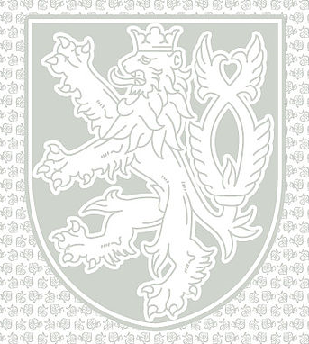
ČESKÁ REPUBLIKA
Základní škola, Náměstí Míru, Nový Bor
Třída: V. A Ročník: 5 Číslo v třídním výkazu: 23 Školní rok: 2014/2015
VYSVĚDČENÍ
Jméno a příjmení: Valérie Vydrová
Datum narození: 23. 9. 2003 Rodné číslo: 239203/2309
Místo narození: Turnov

 | 1. pololetí | 2. pololetí
Chování | 1 | 1
Povinné předměty
Český Jazyk | 1 | 1
Matematika | 2 | 2
Anglický Jazyk | 2 | 1
Přírodověda | 1 | 2
Vlastivěda | 1 | 1
Hudební výchova | 1 | 1
Výtvarná výchova | 1 | 1
Tělesná výchova | 1 | 1
Informatika | 1 | 1
Pracovní činnosti | 1 | 1

